2015学年度
余姚中学 理科数学暑期质量检测
第一学期

一、选择题：本大题共8小题，每小题5分，共40分. 在每个小题给出的四个选项中，只
有一项是符合题目要求的.
1. 下列结论正确的个数是（ ）
①若$P\left(ξ=3\right)=\frac{C_{6}^{1}C_{3}^{3}}{C_{9}^{4}}=\frac{1}{\text{21}}$，则$ξ$恒成立；②命题“”的否定是“”； ③“命题$2$为真”是“命题$3$为真”的充分不必要条件.
A．1个 B．2个 C．3个 D．4个
2. 已知是两条不同的直线，是三个不同的平面，则下列命题中正确的是（ ）
A. 若 B. 若
C. 若 D. 若
3. 已知且，若函数在[3，4]是增函数，则的取值范围是（ ）
A． B．$[\frac{1}{6},\frac{1}{4})∪(1,+∞)$ C．$[\frac{1}{8},\frac{1}{4})∪(1,+∞)$ D．$[\frac{1}{6},\frac{1}{4})$
4. 已知等比数列的前项和为,则下列一定成立的是( )
A. 若,则 B. 若,则
C. 若,则 D. 若.则
5. 已知正实数$a,b$满足$\frac{1}{a}+\frac{2}{b}=3$，则$\left(a+1\right)\left(b+2\right)$的最小值是（ ）
A. $\frac{\text{25}}{3}$ B. $\frac{\text{50}}{9}$ C. 7 D. 6
6. 若函数$f\left(x\right)={\text{sin}}^{2}\text{ωπ}x\left(ω>0\right)$的图象在区间$\left[0,\frac{1}{2}\right]$上至少有两个最高点，两个最低点，则$ω$的取值范围为（ ）
A. $ω>2$ B. $ω≥2$ C. D.
7. 已知直线与抛物线交于两点，点，若，则实数（ ）
A．0 B． C． D．
8. 已知函数$f(x)=\left\{\begin{matrix}x^{2}+2x,x≤0 \\ f(x−1)+1,x>0\end{matrix}\right.$，当$x∈[0,\text{10}]$时，关于$x$的方程$f(x)=x−\frac{1}{5}$的所有解的和为（ ）
A．55 B．100 C．110 D．120
二、填空题：本大题共8小题，前4小题为多空，每空3分；后4小题为单空，每题5分，共50分.
9. 设集合$P=\left\{x|y=\sqrt{x}+1\right\},Q=\left\{y|y=x^{3}\right\}$，则$P=$_____，$Q=$_____，$P∩Q=$_____.
10. 在$Δ\text{ABC}$中，角$A,B,C$所对的边长分别为$a,b,c$，已知，
$\text{sin}A=2\text{sin}B$，则$Δ\text{ABC}$的面积为__________，$\text{sin}\left(2A−B\right)=$_________.
11. 记等差数列的前项和为，已知，且数列也为等差数列，则数列的公差$d=$_____，通项公式= .
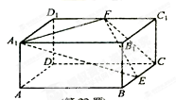
12. 如图，在底面边长为2，高为1的正四棱柱中，、分别为、的中点，则异面直线、所成的角为_______，直线$\text{CF}$与平面所成角的正弦值为_________，平面与平面所成锐二面角的余弦值为________.
13. 平面向量$\vec{a},\vec{b}$满足$\left|\vec{a}\right|=2,\left|\vec{a}+\vec{b}\right|=4$，且向量$\vec{a}$与向量$\vec{a}+\vec{b}$的夹角为$\frac{π}{3}$，则$\left|\vec{b}\right|$为_____.
14. 已知不等式对任意正数都成立，则实数的取值范围是_________.
15. 设$F$为双曲线$\frac{x^{2}}{a^{2}}−\frac{y^{2}}{b^{2}}=1\left(a>0,b>0\right)$的右焦点，$P$是双曲线上的点，若它的渐近线上存在一点$Q$（第一象限内），使得$\vec{\text{FP}}=2\vec{\text{PQ}}$，则双曲线离心率的取值范围为________.
16. 过边长为2的正方形中心做直线$l$将正方形分为两个部分，将其中的一个部分沿直线$l$翻折到另一个部分上，则两个部分图形中不重叠的面积的最大值为__________.
三、解答题：本大题共6小题，每小题10分，共60分. 解答应写出文字说明、证明过程或演算步骤.
17. (本题满分10分)
（1）若将函数表示为，求.
- 三件产品中含有两件正品$a,b$和一件次品$c$，每次任取一件，按以下方式连取两次，分别求恰有一件次品的概率. ①取后不放回； ②取后放回.

- (本题满分10分)
（1）若展开式中第3项和第7项的二项式系数相等，求展开式中的系数.
- 一个袋子中有7个球，各球仅有黑与白两种颜色区别，每次任取3个球，已知取到3个白球的概率为$\frac{2}{7}$，求取到1个黑球与2个白球的概率．

19. (本题满分10分)
（1）已知的展开式中各项系数的和为2，求该展开式中的常数项.
（2）某中学有10为名师，男性6位，女性4位，现要抽调4位担任“青训班”导师. 求：
①被抽调的4位名师中含女丙，且恰好两男，两女的概率；
②被抽调的4位名师中女教师人数不大于2的概率.

20.(本题满分10分)
（1）已知i是虚数单位，求复数的虚部.
- 设函数$f\left(x\right)=\frac{1}{3}{\text{ax}}^{3}+2{\text{ax}}^{2}+\left(1−2a\right)x,a,b∈R,a≠0$，求$f\left(x\right)$的单调递增区间.

21.(本题满分10分)
（1）若复数(为虚数单位)且为纯虚数，求实数的值.
- 已知函数$f\left(x\right)=x\text{ln}x$，求函数$f\left(x\right)$在上的最小值.

- (本题满分10分)
（1）若复数$z$满足$\left(1+i\right)z=2−i$，求.
（2）已知函数（），其中$a,b∈R$．
设，若对于任意的，函数在区间上的值恒为负数，求$b$的取值范围．

参考答案
一、选择题：本大题共8小题，每小题5分，共40分. 在每个小题给出的四个选项中，只
有一项是符合题目要求的.
1 | 2 | 3 | 4 | 5 | 6 | 7 | 8
B | C | A | C | B | D | C | B

二、填空题：本大题共8小题，前4小题为多空，每空3分；后4小题为单空，每题5分，共50分.
9. ____ ____ _____ 10. _______ _________

11. ___4___ _____ 12. ___$\frac{π}{6}$____ _________ ________

13. ____$2\sqrt{3}$___ 14. _______ 15. ___$\left(1,3\right)$___ 16. ______

三、解答题：本大题共6小题，每小题10分，共60分. 解答应写出文字说明、证明过程或演算步骤.
17.
(1) $a_{3}=\text{10}$

(2) ①$P_{1}=\frac{2}{3}$; ②$P_{2}=\frac{4}{9}$

18.
(1) 56
(2) $\frac{4}{7}$

19.
- 40
- ①; ②

20.
- $\frac{1}{2}$
- 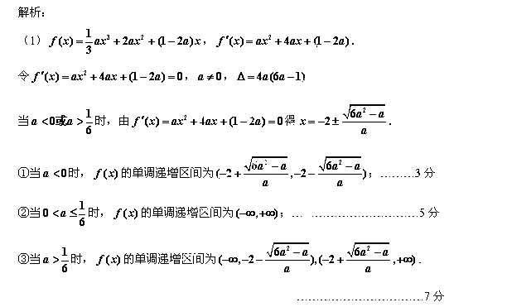
21.
- $−1$
- 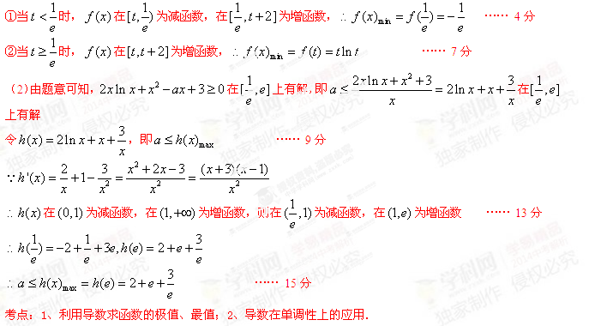

22.

（Ⅱ）由题知对任意的$a∈[−2,2]$，在$x∈[−1,1]$上$F(x)=x^{4}+{\text{ax}}^{3}+2x^{2}+b−1<0$恒成立，即$x^{4}+{\text{ax}}^{3}+2x^{2}−1<−b$恒成立．
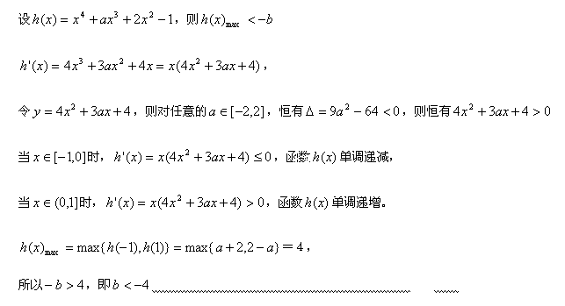



版权所有：高考资源网(www.ks5u.com)

